República Bolivariana De Venezuela
Ministerio Del Poder Popular Para La Educación Universitaria
Facultad Experimental De Ciencias
Carrera De Computación

ING. DE SOFTWARE

Aly Rodriguez
Wilmer Rojas
Anyer Silva

:

1. Investigación de Plataformas Actuales

Strava: Es la red social por excelencia para corredores. Se centra en el rendimiento, segmentos competitivos y GPS. Su debilidad es que es muy intimidarte para principiantes y el enfoque de "bienestar" es secundario frente a la competencia.

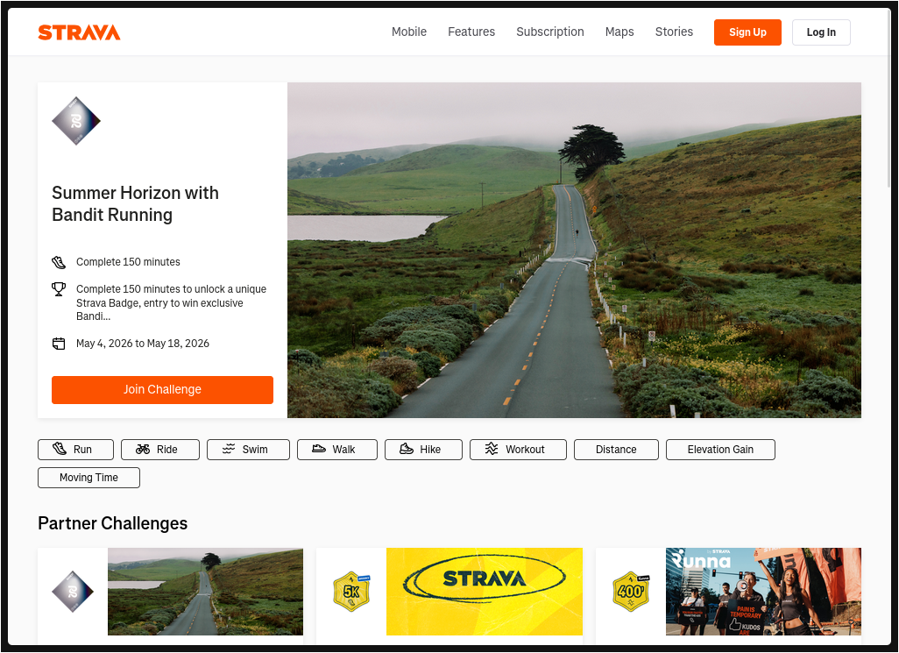

Nike Run Club (NRC): Excelente para el usuario promedio. Ofrece "Audio Guided Runs" que mezclan coaching con mindfulness. Sin embargo, es un ecosistema cerrado (solo Nike) y no permite personalización para estudios o entrenadores locales.

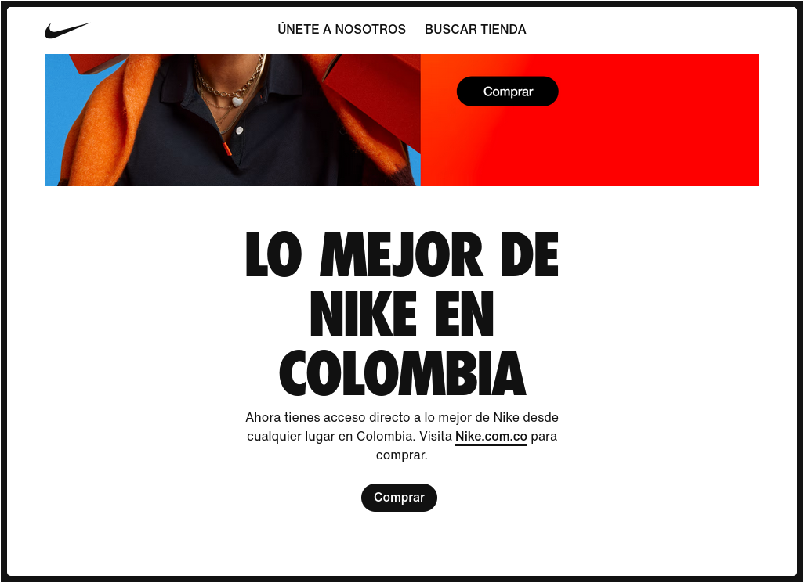

TrainingPeaks: Es la herramienta para profesionales. Muy técnica, llena de gráficos complejos. Su vacío es la experiencia de usuario: es fea, difícil de usar y nada orientada al wellness relajado.

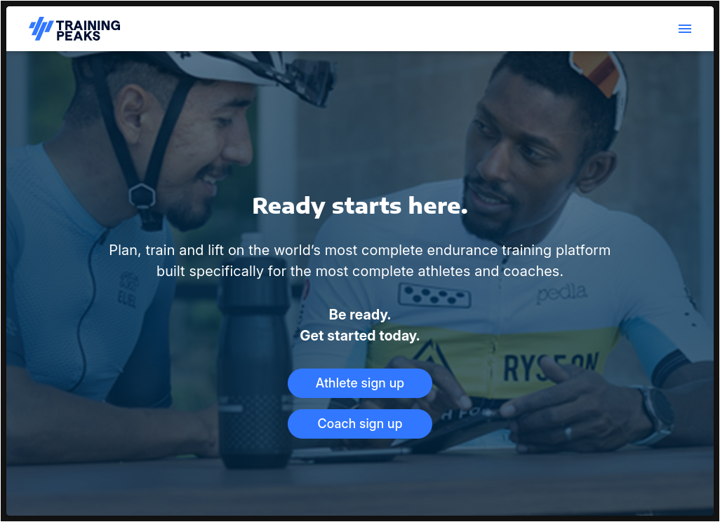

Asics Runkeeper: Orientada a planes de entrenamiento sencillos. Es buena, pero se siente "estática"; no es modular ni se adapta fácilmente a diferentes tipos de rutinas que no sean solo correr (como yoga para corredores o nutrición).

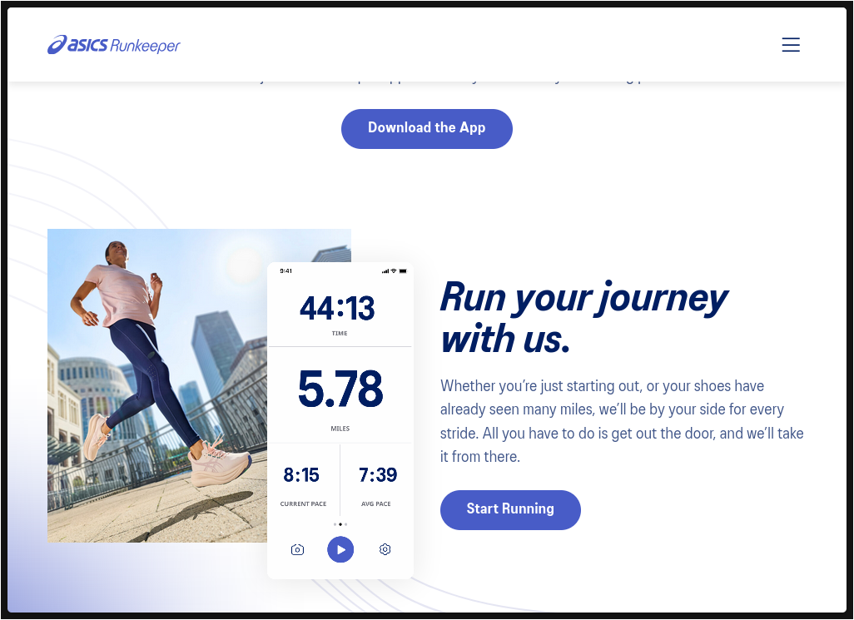

2. Estudio Comparativo Funcional

Funcionalidad | Strava | Nike Run Club | TrainingPeaks | Mi Propuesta
Enfoque Principal | Competencia Social | Marca / Motivación | Alto Rendimiento | Bienestar Integral / Salud
Personalización Local | Baja (solo rutas) | Nula (global) | Media (vía coach) | Alta (Rutas y eventos locales)
Modularidad | Baja (rígida) | Baja | Media | Extrema (Bloques de rutina)
Orientación | Grandes Masas | Grandes Masas | Atletas Pro | Estudios / Grupos de Bienestar
UX / Facilidad | Media | Alta | Muy Baja | Alta (Accesible para todos)

3. Identificación de Vacíos y Áreas de Mejora

Abandono del Entorno Local: Las grandes apps tratan al usuario como un número en un mapa global. La solución de nuestra pagina web puede permitir que un estudio de barrio cree "retos de caminata" por parques específicos de la zona, integrando la comunidad real.

Rigidez en las Rutinas: Si un día no puedes correr, las apps suelen marcarlo como "fallido". Una solución flexible y modular permitiría al usuario cambiar el "Bloque de Carrera" por un "Bloque de Caminata Consciente" sin perder el progreso.

Sobrecarga de Datos: Muchos usuarios de wellness solo quieren saber que se mantuvieron activos, no su cadencia de zancada por milisegundo. Simplificar la información es una mejora clave.

